2020-2021 EĞİTİM – ÖĞRETİM YILI .............. OKULU 8. SINIFLAR FEN BİLİMLERİ DERSİ GÜNLÜK DERS PLÂNI
I.BÖLÜM
Dersin Adı: | Fen Bilimleri | 15-21 ŞUBAT 2021
Sınıf: | 8. Sınıf
Ünite No-Adı: | 4. Ünite: Madde ve Endüstri
Konu: | Maddenin Isı ile Etkileşimi
Önerilen Ders Saati: | 4 Saat
II.BÖLÜM
Öğrenci Kazanımları/Hedef ve Davranışlar: | 8.4.5.3.Maddelerin hâl değişimi ve ısınma grafiğini çizerek yorumlar.  8.4.5.4. Günlük yaşamda meydana gelen hâl değişimleri ile ısı alışverişini ilişkilendirir.  8.4.6.1.Geçmişten günümüze Türkiye’deki kimya endüstrisinin gelişimini araştırır.
Ünite Kavramları ve Sembolleri: | Isı ve öz ısının bağlı olduğu faktörler  İthal edilen kimyasal ürünler, ihraç edilen kimyasal ürünler, ülkemizdeki kimya endüstrisinin gelişimine katkı sağlayan resmî/özel kurumlar, kimya temelli meslekler
Uygulanacak Yöntem ve Teknikler: | Anlatım, Soru Cevap, Grup Çalışması
Kullanılacak Araç – Gereçler:
Açıklamalar: | a. Ülkemizdeki kimya endüstrisinin gelişimine katkı sağlayan resmi / özel kurum ve sivil toplum kuruluşlarının yaptığı çalışmalara değinilir.  b. İthal ve ihraç edilen kimyasal ürünlerden birkaç önemli örnek verilerek Türkiye kimya endüstrisinin işleyişine değinilir.
Yapılacak Etkinlikler:
Özet: | Hâl Değişim Grafiğini Çiziyorum  Eşit kütledeki buzun/suyun ısınma/soğuma eğrileri aşağıdaki gibi oluşur.  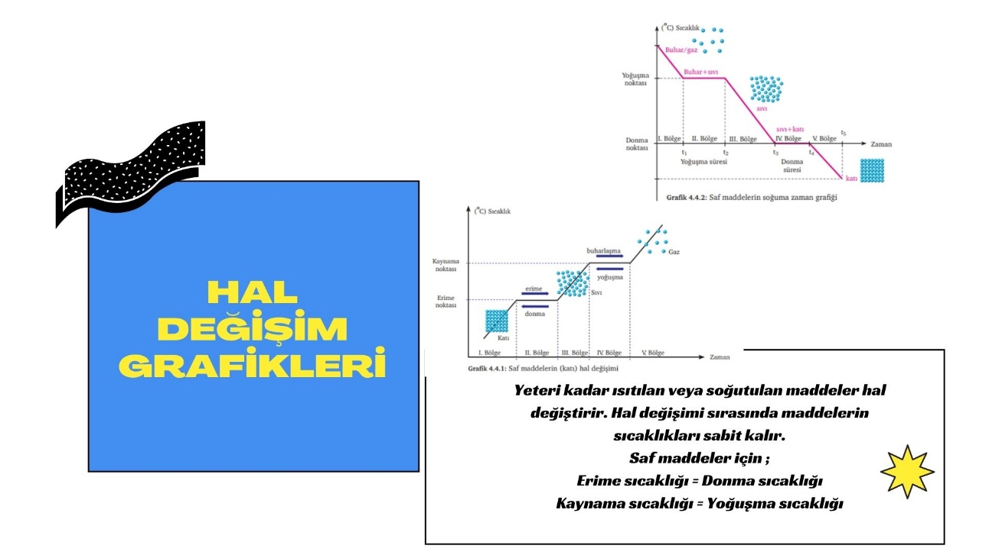  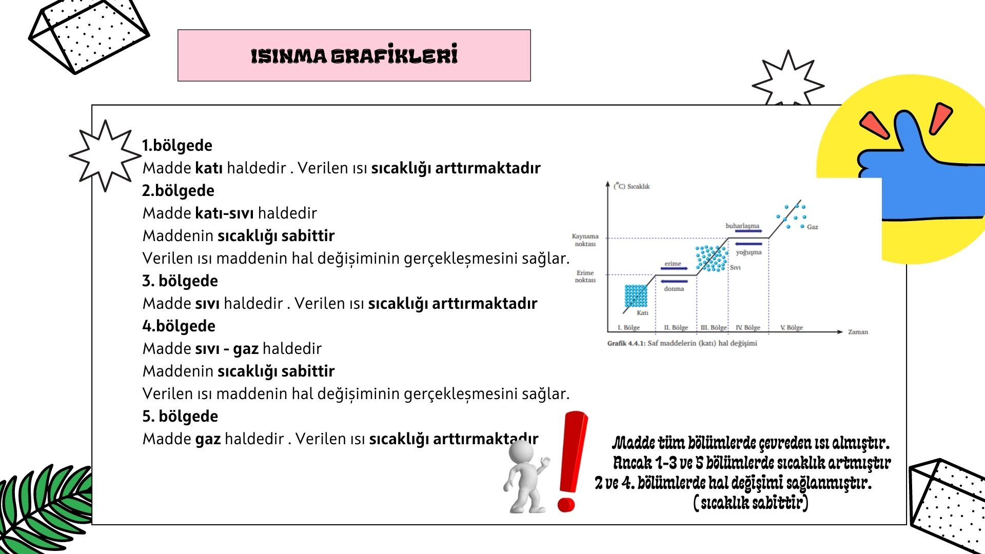  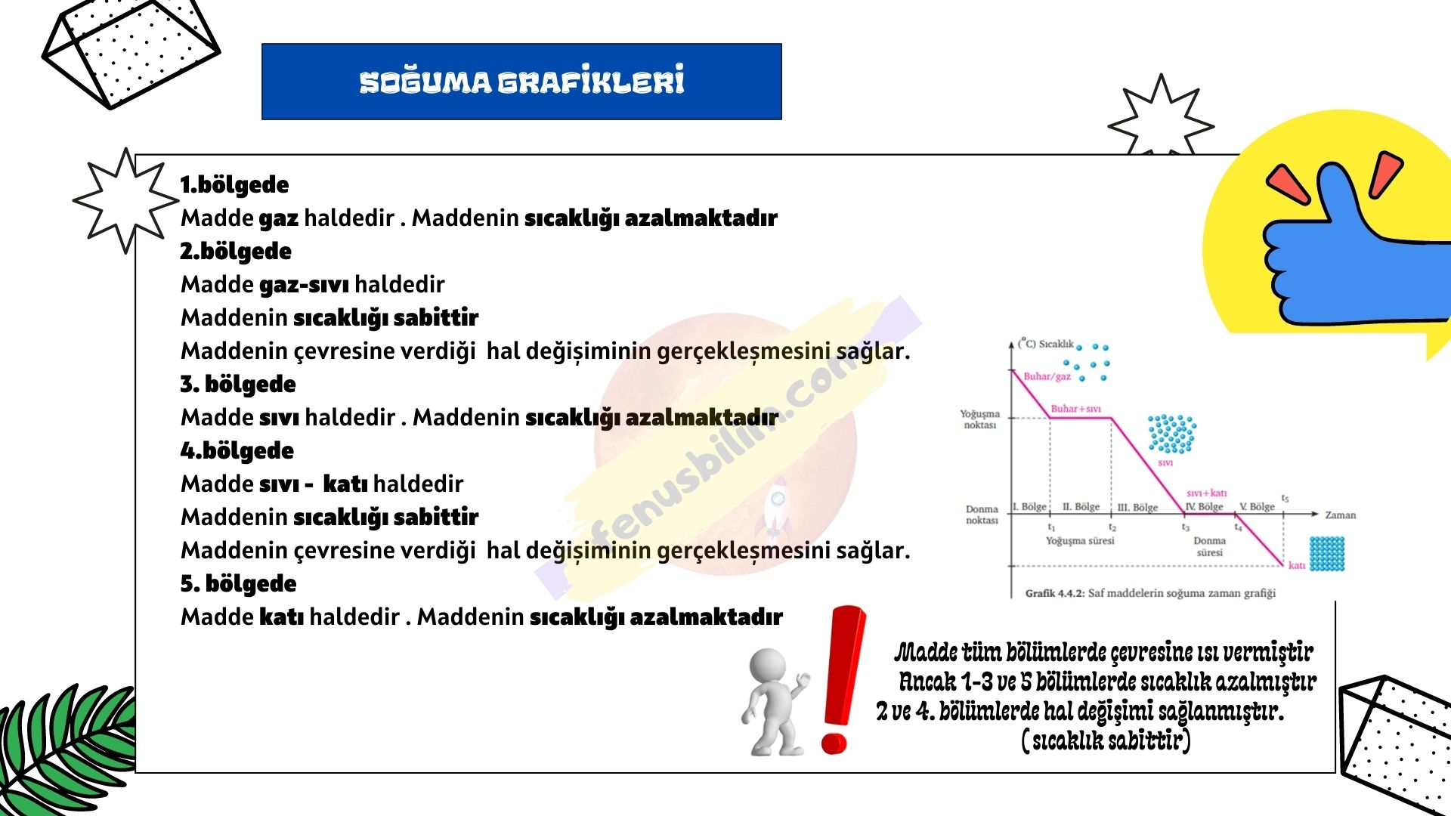  Günlük Yaşamda Hâl Değişimi ve Isı Alışverişi  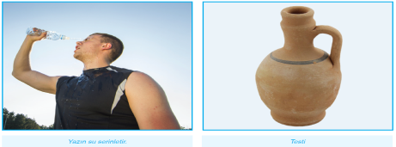  Yazın suyun serinletici etkisini hepimiz biliriz. Aşırı sıcaktan bunalıp yüzümüzü ıslattığımızda yüzümüzdeki su damlacıkları yüzümüzden ısı alarak buharlaşır ve bizleri serinletir. Yine yaz aylarında suyumuzu topraktan yapılan testilerde muhafaza edersek suyumuzun uzun süre soğuk kaldığını görürüz.  Testi, yapısı gereği suyun buharlaşmasını sağlayarak soğuk kalmasını sağlar. Eğer bir testiniz yoksa su kabınızı ıslak bir havlu ile sararak da suyunuzun soğuk kalmasını sağlayabilirsiniz. Benzer şekilde,karpuzu kesip bir süre güneş ışığı altında beklettiğimizde karpuzun suyu buharlaşırken karpuzun soğumasını sağlayacaktır.    Terlediğimizde büyüklerimiz üzerimizdeki ıslak atleti ve elbiseleri hemen değiştirmemiz gerektiğini söylerler. Bunun nedeni, terli atletin yapısındaki suyun, buharlaşırken vücudumuzdan ısı alması ve bu durumun, çok hızlı ısı kaybına ve üşümemize hatta hasta olmamıza sebep olmasıdır.  Isı alışverişi sonucu hâl değişiminden yararlanılarak üretilen teknolojik araçlar da vardır. En yaygın kullanım alanlarının başında evlerimizin ve iş yerlerimizin ısıtılması ve soğutulmasında kullandığımız klimalar yer alır. Klima ile benzer bir sistemde çalışan soğutucular da örnek olarak verilebilir. Şekilde gördüğünüz soğutma sistemi klima ve buzdolaplarında soğuk ortam oluşturmada kullanılır. Bu sistemin tam tersi çalıştırılınca klimaların ısıtma sistemi çalışır. Klima ve soğutucularda, hızla yoğunlaşan ve buharlaşan gazlar kullanılır. Gaz yoğunlaşırken ısı verip sıvı hâle geçer. Diğer ünitede ise bu sıvı, ısı alıp buharlaşarak tekrar gaz hâline geçer.  Türkiye’de Kimya Endüstrisi  Oldukça geniş bir ürün yelpazesine sahip olan kimya sanayisi hemen hemen bütün sanayi dallarına yönelik hammadde ve ara ürün üretiminde bulunması nedeniyle, gerek kimya sanayinin gerekse diğer sanayilerin gelişmesine katkı sağlamaktadır. Üretiminde hammadde olarak kimya sanayi ürünü kullanılmayan ürün miktarı oldukça azdır. Kimya sanayisi ürünlerinin yaklaşık;  - % 30'u tekstil, temizlik ürünleri, boya, kozmetik ürünleri, ilaçlar gibi son tüketiciye yönelik üretilmektedir.  - % 70'i ise tarım sektörü için gübreler ve tarım ilaçları ile kimya sanayinin de dâhil olduğu imalat sanayisinin ihtiyaç duyduğu organik ve inorganik kimyasallar, boyalar, laboratuvar kimyasalları, termoplastikler ve benzeri ürünlerin üretimi için hammaddelerin üretiminde kullanılmaktadır.  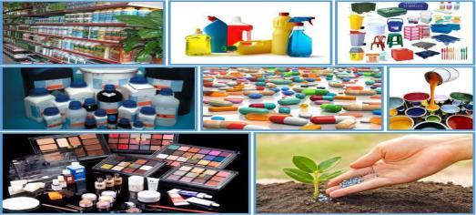  Kimya sanayisi birçok hammaddeye, sermayeye ve gelişmiş teknolojiye ihtiyaç duymaktadır. Ülkemizde kimya sanayisi ürünlerin bir bölümü ülkemiz kaynaklarından karşılanırken büyük bir kısmı da ithal edilmektedir. Ancak son yıllarda ülkemiz kimya endüstrisi alanında ürettiği ürünlerin ihracatını artırmaktadır.  - Kimya sektörü, ham madde olarak çoğunlukla petrol ürünleri ve metalleri kullanarak günümüzde 70.000’den fazla ürün elde edilmesini sağlamaktadır. Bu ürünlerin önemli bir kısmını plastik ve polimerler oluşturmaktadır.  - Polimerler düşük üretim maliyetleri, kolay şekil almaları ve amaca uygun üretilebilmeleri nedeniyle her alanda yaygınlaşmıştır. PVC (Poli Vinil klorür), alet sapları, şarter kolları, oyuncak, gözlük çerçevesi, naylon malzemeler, bebek biberonları, madenci baretleri, lamba kapakları, plastik düğmeler, lastikler ve teflon gibi birçok malzeme hayatımıza giren polimerlere örnek olarak verilebilir.  Türkiye’de Kimya Endüstrisinin İşleyişi  Türk kimya endüstrisi, ağırlıklı olarak petrokimya, sabun, deterjan, gübre, ilaç, boya-vernik, sentetik elyaf, soda gibi çeşitli kimyasal hammadde ve tüketim ürünlerinin üretiminin gerçekleştirildiği tesislerden oluşmaktadır. Sektörde faaliyet gösteren firmalar ölçek ve sermaye kaynakları açısından farklılık göstermektedir. Sektörde faaliyet gösteren firmaların önemli bir kısmı küçük ve orta ölçekli işletmelerden oluşmakla birlikte, büyük ölçekli firmalar ile çok uluslu şirketler de faaliyet göstermektedir.  Türkiye’de kimya endüstrisinin işleyişini kavrama adına 2013-2015 yıllarına ait ihracat ve ithalat tablolarını inceleyebiliriz.  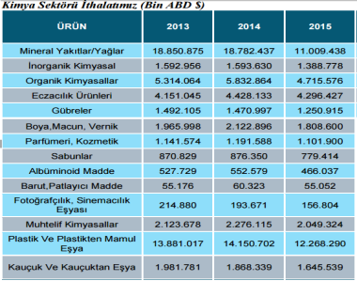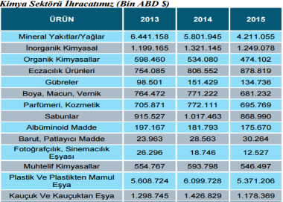  Kimya sektörü ithalata bağımlı bir sektördür. Kullanılan hammaddenin yüzde 70’i ithal edilmekte,%30’u ise yerli üretimle karşılanmaktadır. Plastik üretimin ana girdisi %90 oranında petrokimya sektöründen sağlanmaktadır. Petrokimya sektörü ise büyük ölçekli, sermaye ve teknoloji yoğun bir sektördür. Plastik ve kauçuk sektörü %90’ın üzerinde ithalata bağımlı bir sektördür. Bu durumu kısa vadede tersine çevirmek ancak ekonomik getirisi yüksek ürünler üretmemizle mümkündür. Bunu başarabilmek için de araştırma ve geliştirme çalışmalarına ağırlık verilerek yüksek bir teknolojiye ulaşılması gerekir.  2014 yılında 189 ülkeye 15,5 milyar dolarlık ihracat yapan kimya sektörü, 149 ülkeden 40 milyar dolarlık ithalat yapmıştır. İthalat ve ihracat arasındaki fark da kimya sektörünün ithalatı bağımlı bir sektör olduğunu göstermektedir.  Kimya sektörü, sanayi sektörleri arasında en fazla ithalat yapan sektörlerdendir. Yurtiçi üretimin yetersizliği, sanayiciyi ithalata yönlendiren en önemli faktördür. Kimya sektöründe ithalatı yapılan ara mallara baktığımız zaman büyük bir bölümünü petrokimyasal ürünlerin oluşturduğu görülmektedir.  Türkiye Petrokimya Sektörünün en önemli sorunu, hızla artan yurtiçi talebe karşın, yatırımların çok sınırlı yapılmasından dolayı yurtiçi üretimin son derece yetersiz kalmasıdır.  Sektörün önemli sorunlarından bir diğeri de yatırım yapılacak yer konusunda sıkıntı yaşanmasıdır. Bilindiği gibi sektör tarafından üretilen birçok kimyasal madde çevre ve insan sağlığı üzerinde olumsuz etki göstermekte ve bu tür kimyasallar tehlikeli kimyasallar olarak kabul edilmektedir. Bu nedenle kimya sektöründe yapılacak yatırımlar çevre kirliliği ile özdeş tutulduğu için yatırım konusunda ciddi sorunlar yaşanmaktadır. Ancak organize sanayi bölgelerinde bu tür sorunları en az seviyeye indirmek mümkündür.  Diğer önemli bir konu da organize sanayi bölgelerinin, hammadde kaynaklarına, pazarlara, limanlara, demiryolu ve karayolu bağlantısı bulunan lojistiği uygun alanlarda kurulmasıdır. Hammadde kaynaklarına, pazarlara ve limanlara yakın olan kimya organize sanayi bölgelerinin çoğalması, kimya sanayinde yerli ve yabancı sermaye yatırımlarının artmasında önemli bir unsur olarak görülmektedir.  Türkiye’de Kimya Sektörünün Gelişimi  Türkiye’de kimya sanayisinin tarihi ancak yakın zamana kadar gitmektedir.  20. yüzyılın başlarında Osmanlı döneminde sabun, temizlik ürünleri vb. ürünler üreten birkaç üretim tesisi dışında kimya sanayi tesisi bulunmamaktadır.  Cumhuriyetin ilanından sonra kimyasal üreten şirketlerin kurulması sürecinde patlayıcılar, tıp, tarım kimyasalları, deterjanlar, matbaa mürekkebi ve tekstil boyalarının son aşamaları üretilmeye başlanmıştır.  Türkiye’de Kimya Sanayii 1950’lerin başında faaliyete başlayan şirketlerle kurulmuş ve 1960’lar ve 1970’lerde gelişme göstermiştir.  1970’li ve 1980’li yıllarda ise petrokimya alt sektörlerinde kamuya ait Petkim ve Tüpraş önemli hammadde sağlayıcı şirket olarak öne çıkmıştır.  Bu gelişmeyi, aynı yıllarda çok sayıda küçük ve orta büyüklükte özel şirketin kurulması izlemiştir.  1984 yılında ise Gümrük Kanunu'nun yayımlanmasından hemen sonra kimyasal ürünlerin gümrük tarifeleri oranları düşürülmüş ve daha önce büyük ölçüde iç pazara yönelik üretim yapan Kimya Sanayisi, dış pazarlara açılmaya başlamıştır.  Ancak sektörün ihracat kapasitesinin gelişmesi, kimya sanayisinin ithalata bağımlı yapısını değiştirememiştir. Buna karşın, Türkiye kimya sanayisi gerek üretim gerek de ihracat kapasitesi ile başta Balkanlar ve Orta Asya bölgelerinde en büyükler arasında yerini almıştır. Bu dönemde ihracat ve ithalat gelişmiş, iç pazarda da başta otomotiv ve tekstil olmak üzere pek çok endüstriye girdi sağlanmıştır. 2000 yılında 2,2 milyar dolar olan ihracatımız her yıl kademeli bir şekilde artarak 2014 yılında 15,5 milyar dolar olmuştur. Kimya sektörü 21,5 bin firması, 283 bin çalışanı olan ve 2.600 çeşit ürünün üretildiği dev bir sektör haline gelmiştir.  Kimya sektörü içerisinde plastik ve kauçuk ürünleri sektörü önemli bir yere sahiptir. Kimya sektöründe çalışanların %64,6’sı ve girişimcilerin %53,5’i plastik ve kauçuk ürünleri imalatı sektöründe faaliyet göstermektedir. TÜİK’in verilerine göre, 2013 yılında sektörün yarattığı yeni pazarlar etkisini göstermiş ve kimya sektörü ihracatının %48,3’ü plastik ve kauçuk ürünleri sektörü tarafından gerçekleştirilmiştir.  - Türkiye'de kimya sanayi şirketleri, daha çok kıyı bölgelerimizde yoğunlaşmıştır.  - Marmara ve Ege Bölgelerinde (İstanbul, Kocaeli, Sakarya ve İzmir illeri), tüketici kimyasalları, boya, lastik ve plastik, petrol ve petrol ürünleri üretimi,  - Akdeniz Bölgesinde ve kısmen Karadeniz Bölgesinde gübre üretimi yapılmaktadır.  - Ayrıca Akdeniz Bölgesi’nde, ana ham maddelerden olan soda, bikromat gibi ürünlerin önemli üretim merkezleri de bulunmaktadır.
III.BÖLÜM
Ölçme ve Değerlendirme: | *Boşluk dolduralım  *Eşleştirelim Ölçme ve değerlendirme için projeler, kavram haritaları, tanılayıcı dallanmış ağaç, yapılandırılmış grid, altı şapka tekniği, bulmaca, çoktan seçmeli, açık uçlu, doğru-yanlış, eşleştirme, boşluk doldurma, iki aşamalı test gibi farklı soru ve tekniklerden uygun olanı uygun yerlerde kullanılacaktır.
IV.BÖLÜM
Dersin Diğer Derslerle İlişkisi:
V.BÖLÜM
Planın Uygulanmasıyla İlgili Diğer Açıklamalar: | Enerji Tasarrufu Haftası

Uygundur
........................
Fen Bilimleri Öğretmeni Okul Müdürü

Diğer haftaların günlük planları için www.fenusbilim.com

